**(NOMBRES COMPLETOS) BERONICA LOPEZ CANDAMIL**

**Documento de identidad No. 1007158033**

**Fecha de Nacimiento: 08/10/2002**

**Lugar de nacimiento**: SOACHA CUNDINAMARCA

**Edad: 19 AÑOS**

Dirección: Cra. 12 N° 4-11

**Estado Civil: soltero**

**No. de hijos: 0**

**Tel/Cel:** **321 902 1196**

**Email:** lopezbero20@gmail.com

**PERFIL**

Soy una persona muy comprometida, me caracterizo por tener un buen liderazgo, empatia, responsabilidad, transparencia, entre otras muchas cualidades.

Aspiro ser una gran profesional, crecer día a día como persona y destacar en cualquier ámbito a desenvolver.

**ESTUDIOS**

**Nivel :** Bachiller academico, Técnico profesional en produccion forestal y tecnico en manejo integral en residuos sólidos.

**Universidad o institución :** Institucion Educativa San Agustin

**Nivel : Técnico**

**Fecha de graduación :** 29-11-2018

**Universidad o institución :** SENA Y IES CINOC

(COLEGIO INTEGRADO NACIONAL ORIENTE DE CALDAS)

**FORMACION COMPLEMENTARIA**

* Diplomado en politicas publicas y construccion de paz, con la U del valle.

**EXPERIENCIA LABORAL RELACIONADA CON LA VACANTE**

Ninguna.

**REFERENCIAS LABORALES**

Ninguna.

**REFERENCIAS PERSONALES**

* Juan David Restrepo

Cel 3136134291

Éstudiante

José Santiago Parra

Cel 3223785278

Éstudiante

* Juan Pablo Rivas Vargas

3128210269

Éstudiante

Para todos los efectos legales, certifico que todas las respuestas e informaciones anotadas por mi, en la presente hoja de vida son veraces ( C.S.T.Art.62num.1º) Regimen laboral Colombiano 1057 Legis).

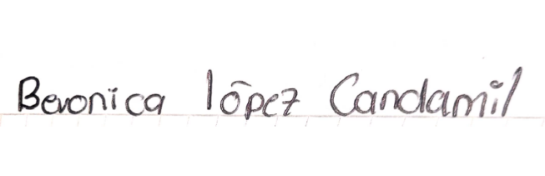

**Firma : Beronica López Candamil**

**CC. 1007158033**